2.1. ORGANIZMI SU PRILAGOĐENI RAZLIČITIM ŽIVOTNIM UVJETIMA

Svako živo biće živi na određenom životnom prostoru ili staništu.
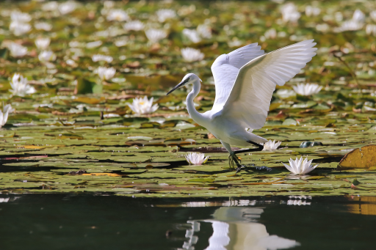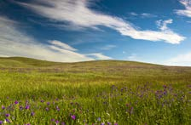
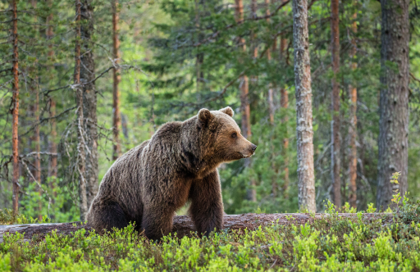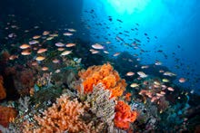
- Različita staništa: a) močvara, b) livada, c) šuma, d) more

Hrastu je stanište šuma, maslačku livada, a dupinu more.
Uvjeti nužni za život živih bića jesu: svjetlost, toplina, zrak, voda i tlo. Na različitim se staništima životni uvjeti mogu jako razlikovati.
U dubokom moru uvjeti su gotovo nepromjenjivi.
Drugdje su uvjeti promjenjivi s obzirom na doba dana ili godine. Tako u pustinjama temperatura zraka tijekom dana može biti vrlo visoka (viša od 50 °C), a noću se može jako spustiti.
Neke će biljke, poput livadne kadulje ili tratinčice, rasti samo na otvorenim livadama jer trebaju mnogo svjetlosti. Ciklame, plućnjak ili mrtve koprive, rastu samo na sjenovitim mjestima.
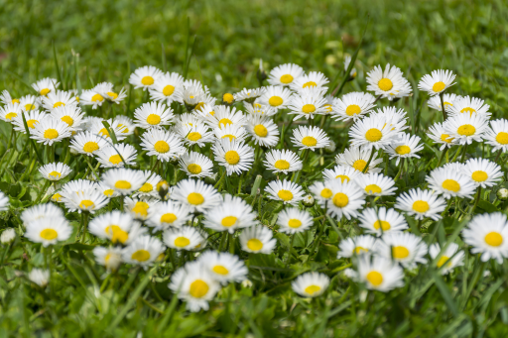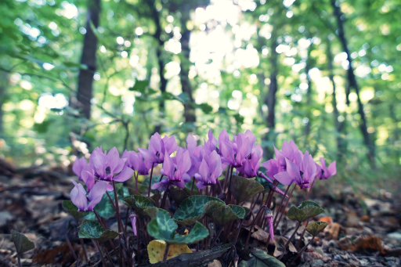
- a) Tratinčice rastu na osunčanim mjestima, b) ciklame rastu na sjenovitim mjestima

Neke su životinje aktivne danju, a druge su, primjerice, sova ili noćni leptiri, aktivne samo noću.
Živi svijet stalno se mijenja i prilagođava

U prošlosti planeta Zemlje erupcije vulkana, udari meteorita, veliki potresi i uzdizanja Zemljine kore posve bi izmijenili krajolik.
Mijenjala se i klima pa su se vrlo topla razdoblja smjenjivala s ledenim dobima.
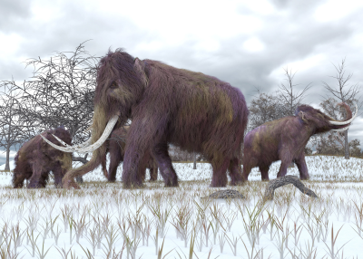
- Prikaz živog svijeta u ledeno doba

Od jednostavnih oblika života koji su se pojavili u vodi, postupno su nastajali sve složeniji. S promjenom životnih uvjeta život je mogao iz vode prijeći na kopno.
Svojstvo koje živim bićima omogućuje preživljavanje u drukčijim uvjetima jest promjenjivost ili sposobnost mijenjanja. Te se promjene ne događaju naglo, nego vrlo postupno, tijekom duljeg razdoblja.
Ako je, primjerice, potomstvo jednog para zečeva uglavnom sive ili smeđe boje, a samo je jedan potomak bijel, lisica će na tlu pokrivenom otpalim lišćem najprije ugledati bijelog zeca. Međutim, na snijegu će upravo taj bijeli zec imati veće izglede za preživljavanje.

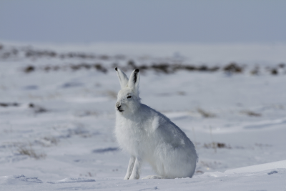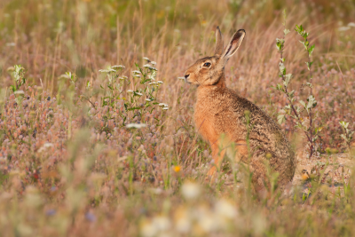
- Prilagodba bojom krzna na okoliš: a) zec bijele boje na snijegu, b) zec smeđe boje na livadi

Obilježje živih bića koje im omogućuje uspješno preživljavanje u određenim uvjetima nazivamo prilagodbom.
Svojstvo promjenjivosti omogućuje živim bićima da se mijenjaju, a prilagodbe su one promjene koje su se tijekom dugog razdoblja pokazale kao korisne za preživljavanje određene vrste u određenom staništu.

- Dopuni rečenicu.

Svako živo biće živi na određenom prostoru ili __________________.

- Imenuj određena staništa na slikama.

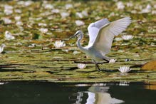 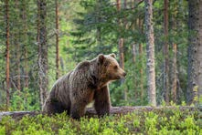 _______________________ ________________________

_______________________ ________________________

- Poveži crtama stanište s bićem koje ga nastanjuje.

MORE TRATINČICA

POTOK KAKTUS

LIVADA PASTRVA

PUSTINJA TUNA

- Nabroji uvjete nužne za život živih bića.

S __ __ __ __ __ __ __ T

T __ __ __ __ __ __ A

Z __ __ K

V __ __ A T __ O

- Na temelju slika objasni prilagodbu ježa na zaštitu od grabežljivaca.

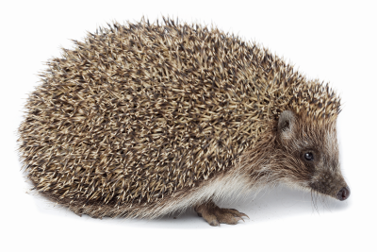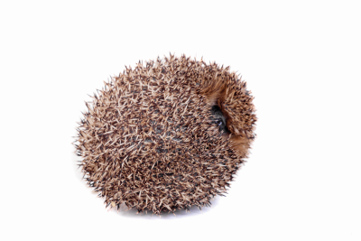
____________________________________________________________
________________________________________________________________________________________________________________________

2.2. SUNCE − GLAVNI IZVOR ENERGIJE NA ZEMLJI

Sunce je središnji dio Sunčeva sustava. Svojom velikom masom privlači planete koji oko njega kruže.

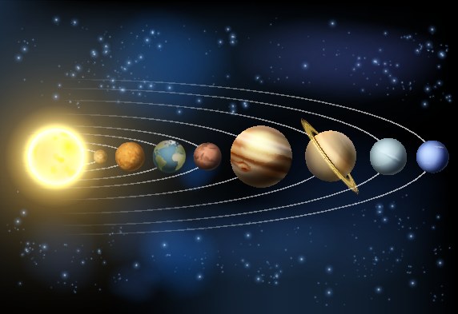
- Prikaz Sunčeva sustava

Iz Sunca neprestano izbija i u Svemir se širi energija u obliku Sunčeva zračenja.
Sunce omogućuje život na Zemlji, ali da nema atmosfere, ono bi ga uništilo. Sunce isijava više vrsta zračenja. Ono koje vidimo jest svjetlost ili svjetlosno zračenje.
Kad stanemo na osunčano mjesto, osjećamo toplinu jer do nas dopire toplinsko zračenje.
Pretjerano sunčanje može izazvati opekline i druga opasna oštećenja na koži i u očima. Uzrok je tih oštećenja ljudskom oku nevidljivo ultraljubičasto ili UV zračenje. Ono je štetno za sav živi svijet.
Različite vrste zračenja imaju različite energije. Primjerice, toplinsko zračenje ima manju energiju od svjetlosnog, a svjetlosno zračenje ima manju energiju od ultraljubičastog.

Toplinska energija
Voda ostavljena na osunčanome mjestu ugrijat će se, a asfalt ili metalna ograda ljeti se mogu toliko zagrijati da se možemo opeći ako ih dotaknemo. Ta su tijela primila Sunčevu energiju, zagrijala su se te i sama mogu isijavati toplinu u okoliš.
Sunčevom se toplinskom energijom ljudi služe u kućanstvima kad, primjerice, na osunčano mjesto postave tamni spremnik u kojemu se grije voda.
Na sličan se način toplinska energija Sunčeva zračenja iskorištava za zagrijavanje vode u solarnim kolektorima koji se postavljaju na krovove kuća ili druga osunčana mjesta.
Količina topline koju je primilo neko tijelo, povećava zagrijanost toga tijela.
Mjera zagrijanosti izražava se kao temperatura i mjeri se termometrom.
Uobičajena mjerna jedinica za temperaturu u nas je Celzijev stupanj (°C).
- Spremnik za 7. Solarni kolektori 8. Ubodnim
grijanje vode na krovu termometrom mjerimo
na suncu temperaturu tla
Temperatura
Našem je organizmu svojstvena stalna tjelesna temperatura u rasponu vrijednosti od 36 do 37 °C.
Temperatura viša od 37 °C obično je znak pojave bolesti.
Život je ugrožen ako se tjelesna temperatura digne do 42 °C pa ju je u takvim slučajevima najvažnije što prije sniziti.

Stalna i promjenjiva temperatura tijela
Kod nekih životinja, poput kukaca, vodozemaca i gmazova, temperatura tijela mijenja se s temperaturom okoliša. Mnogi od njih ne prežive hladnoću. Drugi uspiju preživjeti umireni u nekom skrovištu, najčešće u šupljini tla. Probude se iz ukočenosti s dolaskom toplog razdoblja.
Ptice i sisavci imaju stalnu tjelesnu temperaturu što im omogućuje preživljavanje u hladnim uvjetima. Uz mnoge druge prilagodbe, za čuvanje topline tijela u ptica je važno perje, a dlaka i potkožni sloj masti u sisavaca.

- ISTRAŽI UTJECAJ BOJE NA ZAGRIJAVANJE TIJELA

Potrebno pripremiti: dvije čaše od 250 mL
crni (ili tamno obojeni) i bijeli papir (ili ubrus) termometar.

Istraživačko pitanje: Kako boja spremnika utječe na zagrijanost vode?

OPREZ pri rukovanju termometrom jer je lako lomljiv.

Tijek pokusa
- U dvije jednake čaše stavi isti volumen od 150 mL vode iz slavine. Voda kojom puniš čaše treba biti jednake temperature.

- Jednu čašu potpuno omotaj tamnim papirom, a drugu bijelim.
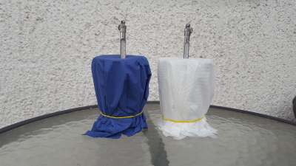
- Na vrhu omota ostavi mali otvor kroz koji ćeš u čašu staviti termometar.

- Obje čaše treba izložiti Sunčevu zračenju ili jakoj svjetlosti lampe tijekom najmanje 30 minuta.

- Nakon isteka vremena za pokus očitaj temperaturu vode u objema čašama. Pri očitavanju temperature bilo bi poželjno spremnik termometra (donji, obojeni ili metalni dio) ne vaditi iz vode.
Skalu termometra postavi u razinu očiju i očitaj do kojeg se broja podigao stupac obojene tekućine.

Odgovori na pitanja.
Početna je temperatura vode u objema čašama bila _________ °C.

Trajanje mjerenja: _________________ minuta.

Temperatura vode u čaši sa svijetlim omotom: _________ °C.

Temperatura vode u čaši s tamnim omotom: _________ °C.
Više se zagrijala voda u čaši koja je bila omotana _________ omotom.

Zaključak
Kako boja spremnika utječe na zagrijanost vode?
_______________________________________________________
_______________________________________________________
_______________________________________________________

- Dopuni rečenicu.

Iz Sunca neprestano izbija i u svemir se širi energija u obliku
_____________________ _______________________ .

- Sunčevom se toplinskom energijom ljudi služe u kućanstvima. Promotri slike i upiši načine iskorištavanja toplinske energije.

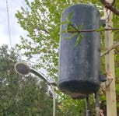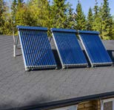
______________________ _____________________
______________________ _____________________
______________________ _____________________

- Ako je navedena tvrdnja točna, zaokruži slovo T, a ako je netočna, slovo N.

Temperaturu nekog tijela mjerimo termometrom. T N

Čovjekovom organizmu je svojstvena promjenjiva
temperatura tijela. T N

Dabra od hladnoće štite krzno i masno tkivo. T N

2.3. U HRANI JE ZAROBLJENA SUNČEVA ENERGIJA

Živa bića za svoj rast, razvitak i sve životne procese trebaju energiju koju dobivaju iz hrane.
Biljke sebi stvaraju hranu u procesu koji se zove fotosinteza.
9. Prikaz fotosinteze. Biljka iz tla uzima vodu, a iz zraka plin ugljikov dioksid te od njih u osvijetljenim listovima, u procesu fotosinteze, nastaju šećer i kisik
Za to im je potrebna svjetlosna energija Sunca, voda i mineralne tvari iz tla te plin ugljikov dioksid iz zraka.
Hrana koja iz tih tvari nastaje jest šećer, a u okoliš se pritom oslobađa plin kisik. Biljke iskoriste dio šećera za rast i razvoj, a dio se skladišti u različitim dijelovima biljke u obliku koji se zove škrob.
Hrana sadržava kemijsku energiju, oblik energije koji je pretvorbom nastao iz svjetlosne.
Biljke sebi stvaraju hranu, a same su hrana životinjama i ljudima.
I organizmi koji se hrane isključivo mesom, u hrani dobivaju kemijsku energiju. Hranjive se tvari u našem probavnom sustavu razgrađuju i oslobađa se energija koja nam omogućuje rast, kretanje, rad svih naših organa i zagrijavanje tijela. Stoga hranom smatramo one namirnice koje sadržavaju hranjive tvari i u njima vezanu kemijsku energiju.

Rezervna hrana i skladištenje energije
Živa su bića razvila prilagodbe na nestašicu hrane do koje bi iz različitih razloga moglo doći.
Zato u svom tijelu pohranjuju tvari koje su bogate kemijskom energijom.
U nekih se biljaka, npr. krumpira, pričuve hranjivih tvari u obliku škroba spremaju u njihovim podzemnim dijelovima.
Ta hrana služi za ponovni razvoj biljke u proljeće.

- ŠTO JE BILJKAMA HRANA
Biljci za život treba svjetlost kako bi u listu nastao šećer.
Dio šećera odmah se potroši za hranu biljke, a dio se pretvara u škrob koji služi kao rezervna hrana.

- Istraživačko pitanje: Kako se dokazuje prisutnost škroba?

Potrebno pripremiti: kukuruzni škrob ili brašno
komadić kruha
Lugolovu otopinu
satno staklo
kapaljku.
Tijek pokusa
- Na satno staklo stavi jednu žličicu (kavenu) ili prstohvat škroba i na njega kapni dvije kapi Lugolove otopine.
Škrob se u doticaju s Lugolovom otopinom oboji tamnoplavom bojom.

- Isto ponovi s komadićem kruha.

Zaključak
Kako ćemo u različitim tvarima dokazati prisutnost škroba?
________________________________________________________
________________________________________________________.

2. Istraživačko pitanje: Ima li škroba u krumpiru?
Potrebno pripremiti: jedan krumpir (podzemna stabljika)
Lugolovu otopinu
2 satna stakla
kapaljku.

Tijek pokusa
- Na svako satno staklo stavi jedan komadić oguljenog krumpira.

- Na prvi kapni dvije kapi Lugolove otopine, a drugi ostavi kao kontrolu.

Opiši svoja zapažanja.
____________________________________________________________
____________________________________________________________

Zaključak izvedi kao odgovor na istraživačko pitanje.
Ima li škroba u krumpiru?
___________________________________________________________
___________________________________________________________

2. Promotri prikaz fotosinteze.
Upiši na prazne crte što je sve potrebno biljci da sama sebi stvori hranu.

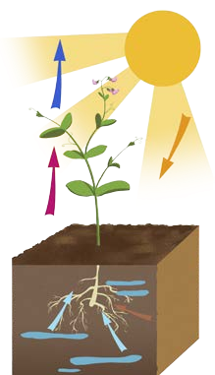

2.4. OBNOVLJIVI I NEOBNOVLJIVI IZVORI ENERGIJE

Gorenjem drveta nastaje vatra pri čemu se oslobađa toplinska i svjetlosna energija.
Za grijanje i pokretanje strojeva upotrebljavaju se i ugljen, nafta i njezine prerađevine te zemni plin. Ta su goriva nastala od ostataka živih bića uginulih prije više milijuna godina pa ih zovemo fosilnim gorivima.
Ostatci davnih šuma papratnjača današnje su naslage ugljena.
10. Prikaz prapapratnjača od kojih 11. Fosil lista paprati u ugljenu
je nastao ugljen

Na nalazištima ugljena grade se rudnici u kojima se iskapa ugljen i doprema na površinu.
Nafta je, također, nastala u dalekoj prošlosti Zemlje. Njezin se nastanak povezuje s plitkim morima koja su bila bogata planktonom. Tijela uginulih organizama taložila su se tijekom vremena na dnu mora, ali se zbog posebnih uvjeta nisu sasvim raspala. Taj je talog potom bio zatrpan novim naslagama te izložen visokom tlaku i povišenim temperaturama uz nedostatak kisika. Stoga se do nafte dolazi s pomoću bušotina koje katkad moraju biti duboke i nekoliko stotina ili čak tisuća metara.
12. Crpljenje nafte: a) na moru - naftne platforme, b) na kopnu - naftne crpke

Uz ležišta nafte obično se nalazi i zemni plin.
Nastanak fosilnih goriva bio je moguć u posebnim uvjetima kakvi danas više ne postoje na Zemlji. Budući da više ne nastaju, njihove su zalihe ograničene i ne mogu se obnoviti. Stoga se ugljen, nafta i zemni plin nazivaju neobnovljivim izvorima energije.

Izvori energije koji se ne mogu potrošiti oni su koji se stalno obnavljaju pa ih nazivamo obnovljivim izvorima. Obnovljiv je izvor energije i Sunčevo zračenje koje neprekidno dopire do Zemlje.
U sustavima grijanja upotrebljava se toplinska energija, a moguće je iskorištavati i Sunčevu svjetlosnu energiju za proizvodnju električne energije. Solarne stanice (fotoćelije) uređaji su koji svjetlosnu energiju pretvaraju u električnu.
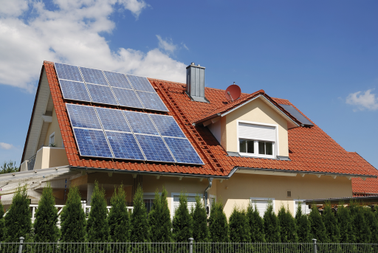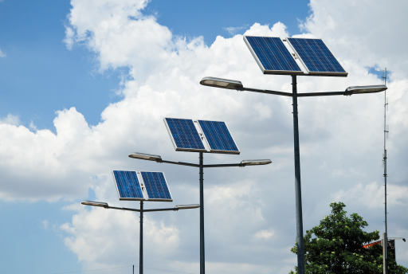
13. Solarne stanice: a) na krovu kuće, b) na stupovima javne rasvjete

Rijeka koja brzo teče ili stvara slapove također je obnovljivi izvor energije sve dok ima dovoljno vode. U nekim područjima vode može privremeno nestati, ali u kišnom godišnjem dobu rijeka će ponovno obilovati vodom.

Na nekim mjestima vjetar vrlo često puše, a ako katkad i stane, zna se da će uskoro opet zapuhati. Zato i vjetar ubrajamo u obnovljive izvore energije, a iskorištava se s pomoću vjetrenjača.

Energija svuda oko nas
Ljudi su od davnina znali da se treba sklanjati od grmljavinskog nevremena. Kod udara munje osim električne oslobađa se i svjetlosna energija te energija zvuka koju čujemo kao grmljavinu.
U vodenicama i vjetrenjačama energija gibanja vode, odnosno zraka, pokreće mlinski kotač, čime se pretvara u mehaničku energiju, koja omogućuje drobljenje zrna žita.
Danas nam je teško zamisliti život bez električne energije. Ona se dobiva pretvorbama iz drugih oblika energije.
Korištenjem energijom vode u hidroelektranama, koje se grade ispod akumulacijskih jezera. Ta jezera nastaju kad se postavi brana na neki vodotok. Brana sprječava slijevanje vode u dubinu. Kada bi se voda iz jezera odjedanput ispustila, odnijela bi i razorila sve što joj se nađe na putu. U hidroelektranama se koristi određena količina vode, ispuštena kroz branu iz akumulacijskog jezera U složenom sustavu turbine energija vode se pretvara u električnu.
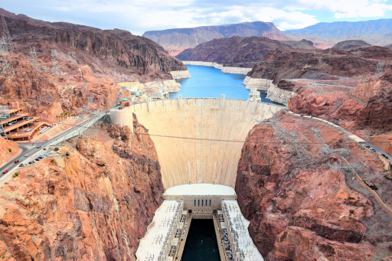
14. Akumulacijsko jezero i brana

Električna energija omogućuje rasvjetu, grijanje i hlađenje stambenih prostora te rad brojnih aparata i uređaja koje svakodnevno koristimo.
Električnu energiju možemo skladištiti u baterijama. Baterije omogućuju pretvaranje kemijske energije u električnu u trenutku uspostavljanja kontakta.
Slično kao u bateriji, energija se može uskladištiti i u akumulatoru.

Procese na Zemlji pokreće energija Sunca
Sunce ne zagrijava Zemlju ravnomjerno. Najviše se zagrijava onaj njezin dio koji je direktno izložen Sunčevim zrakama.
U isto se vrijeme hlade dijelovi Zemlje koji su u sjeni, tamo gdje je noć i gdje je zima.
More se zagrijava i hladi sporije od kopna.
Zemljina rotacija i razlike u zagrijavanju njezinih dijelova pokreću strujanje zraka i morske vode pa nastaju vjetrovi i morske struje.
Te pojave, kao i kruženje vode u prirodi i s tim povezane vremenske prilike, nastaju pod utjecajem energije Sunca.
Zrak, voda i tlo primaju Sunčevu energiju koja pokreće većinu prirodnih procesa.
Velika energija koju su u nekom razdoblju primili zrak i more, može izazvati razorne pojave poput oluja i orkanskih nevremena

- Dopuni rečenice.

Prvo gorivo koje je čovjeku služilo za grijanje i kuhanje bilo je
_________________.

Gorenjem drveta oslobađa se _________________________ i _______________________ energija.

Goriva nastala od ostatka živih bića uginulih prije više milijuna godina zovemo ______________________ _________________________.

U fosilna goriva ubrajamo: _______________________, ______________________ i _______________________ ______________________.

- Poveži pojmove iz lijevog stupca s onima iz desnog.

Sunce

vjetar • obnovljivi izvor energije

prirodni plin

voda • neobnovljivi izvor energije

nafta

ugljen

- Dopuni rečenice.

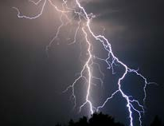
Oblik električne energije koji se pojavljuje u
prirodi je _____________________ .

Električna energija se dobiva pretvorbama iz drugih
oblika _____________________ .

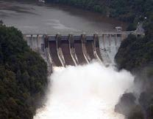
Više od polovice električne energije u Hrvatskoj dobiva se iz
energije _____________________ .
- Istraži na Internetu koje se hidroelektrane nalaze u tvojem kraju i napiši njihove nazive.

____________________________________________________________
____________________________________________________________
____________________________________________________________

